**BÀI TẬP THỰC HÀNH KẾT NỐI 2 BẢNG**

Xây dựng chương trình quản lý sinh viên Bao gồm 2 Form chính:

* Xây dựng CSDL **ThucHanhJDBC** gồm 2 bảng: tbLophoc và tbSinhvien
* Quản lý lớp học
* Quản lý sinh viên

1. **Xây dựng CSDL ThucHanhJDBC gồm 2 bảng quan hệ như sau**

*(Có thể import từ file ThuchanhJDBC.sql)*

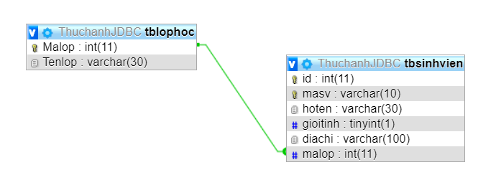

* **Bảng tblophoc:** Khóa chính là cột Malop, kiểu int, số tự động (Auto Increment)

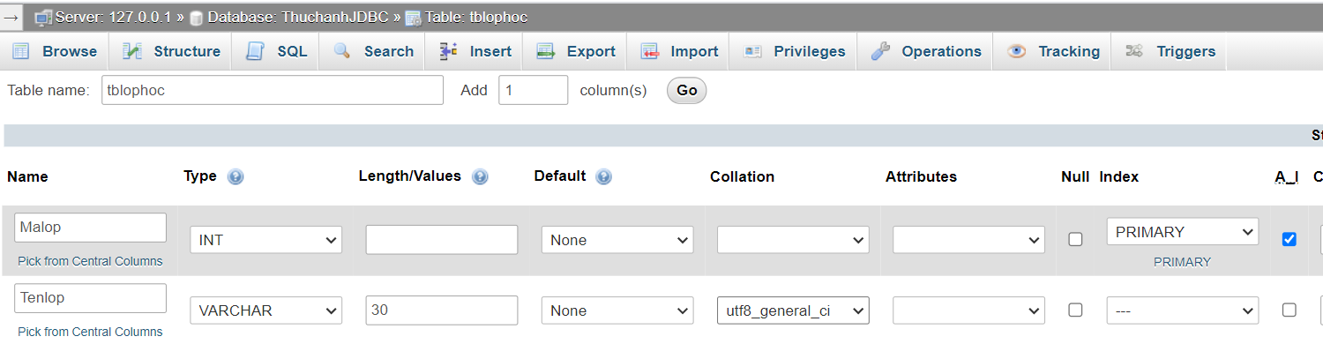

* **Bảng tbsinhvien:** 
  + Khóa chính là cột id, kiểu int, số tự động (Auto Increment)
  + Khóa ngoại là cột malop, tham chiếu đến cột Malop của bảng tblophoc

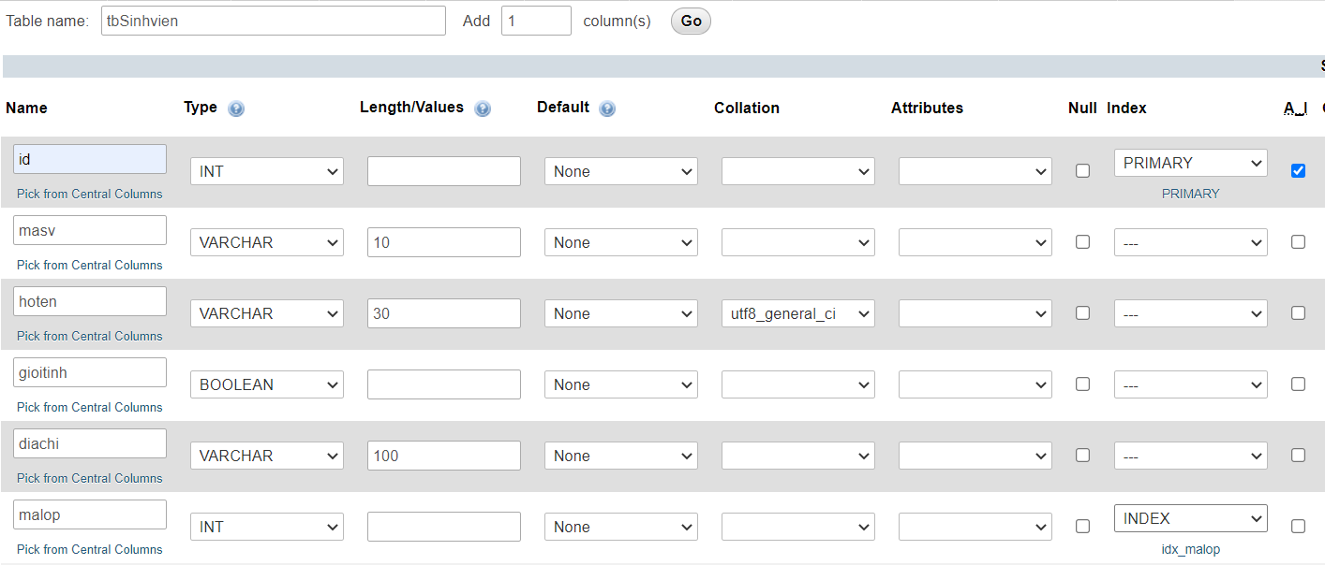

Tạo Index để có thể thiết lập malop làm foreign key

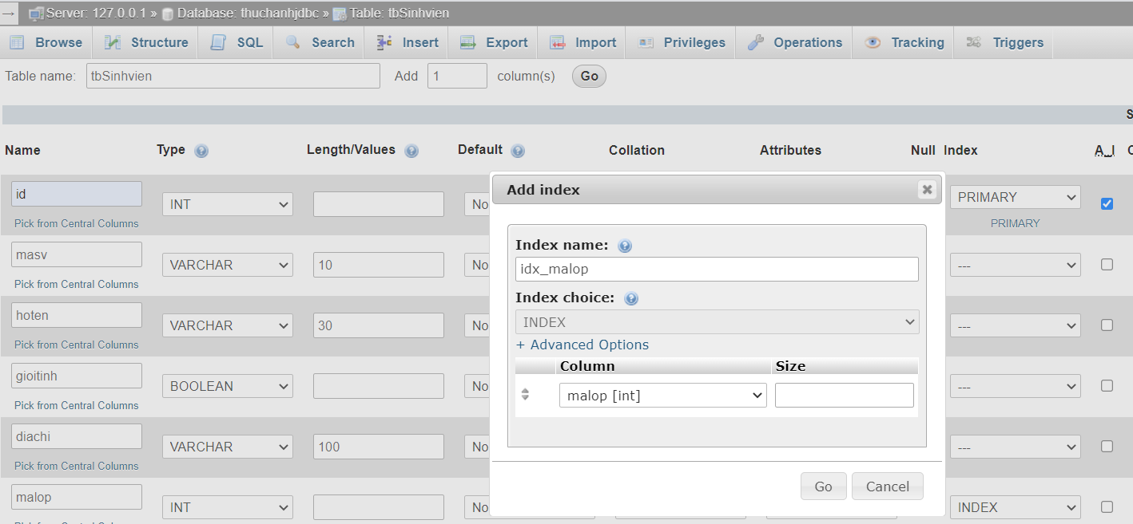

Tên index đặt tên bất kỳ để lưu trong CSDL

* **Tạo khóa ngoại cho cột malop của bảng tbSinhvien**

Nhấn vào tên CSDL để về trang hiển thị các bảng => More => Designer

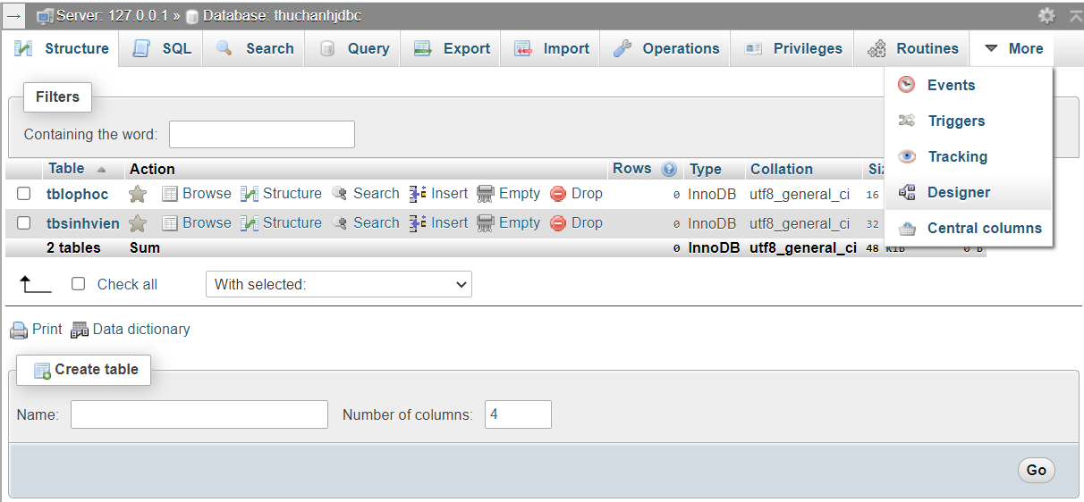

Chọn Create relationship bên menu trái

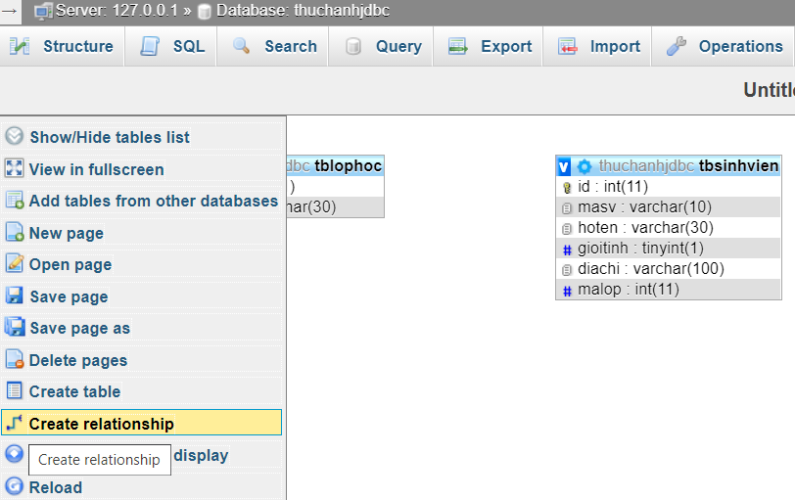

Chọn cột được tham chiếu là cột Malop của tbLophoc (khóa chính của tblophoc)

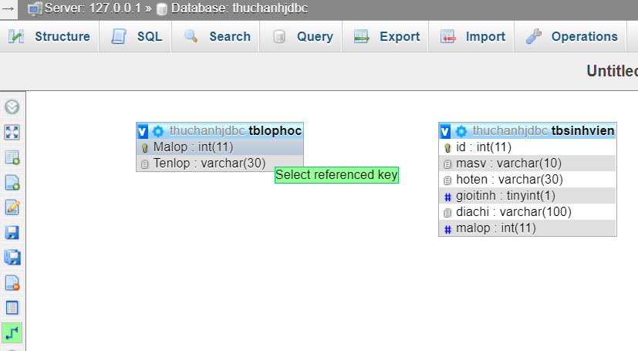

Chọn khóa ngoại là cột malop của bảng tbsinhvien

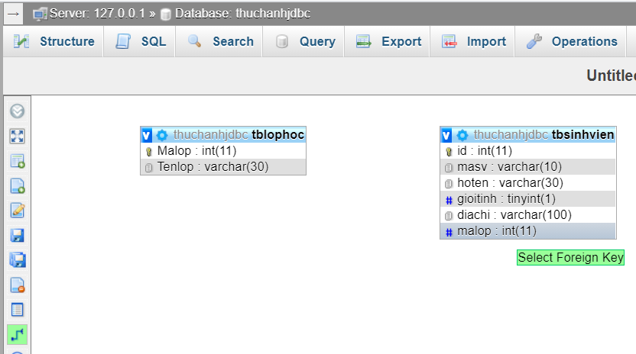

Chọn OK

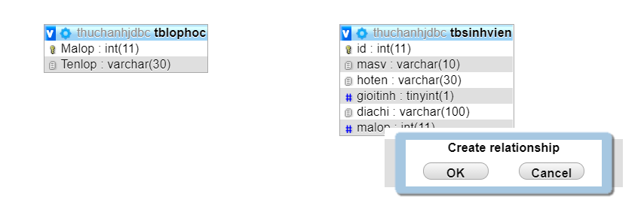

Kết quả:

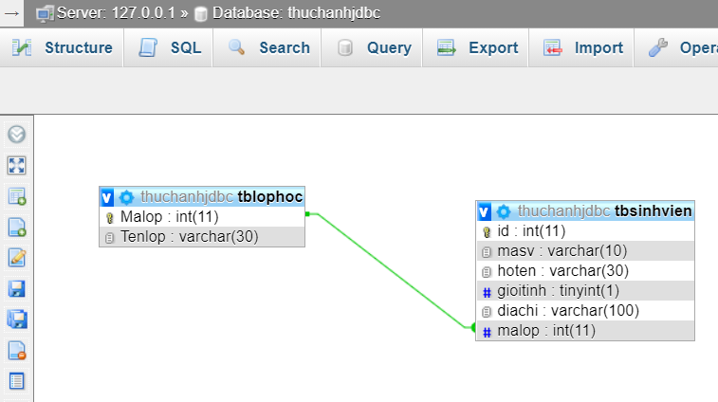

Nhập dữ liệu mẫu ví dụ:

Bảng **tblophoc**

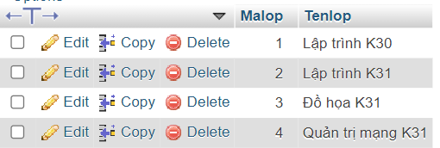

**Bảng tbsinhvien**

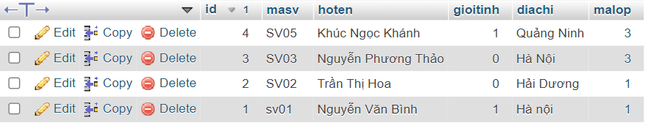

1. Form1. Quản lý Lớp học gồm các chức năng sau:
   * Hiển thị danh sách lớp học và các nút Thêm, Sửa, Xóa

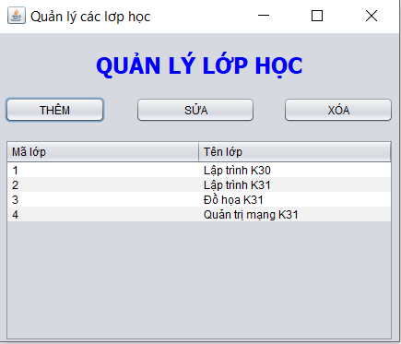

* + Lập trình chức năng thêm Lớp học
    - Khi nhất nút THÊM: hiển thị form thêm lớp học mới

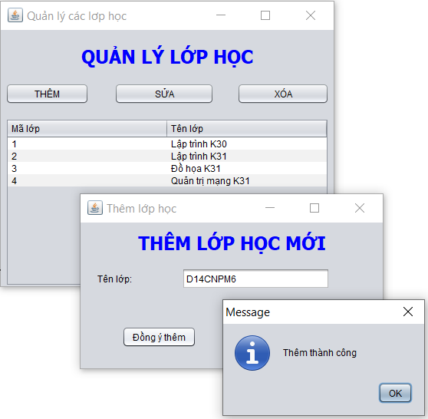

* + - Khi Thêm thành công thì hiển thị lớp mới lên danh sách ở form chính Quản lý lớp học

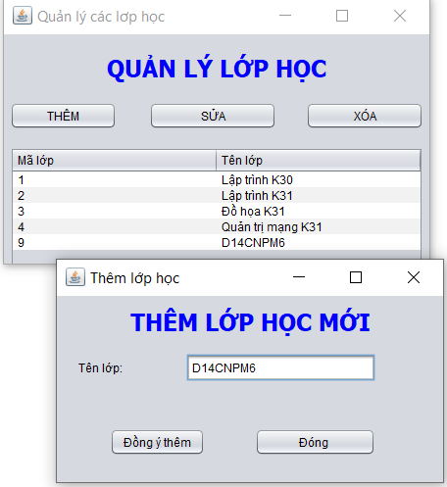

* + Lập trình chức năng sửa Lớp học:
    - Hiển thị form sửa lớp học với các thông tin của sinh viên được chọn từ danh sách
    - Khi nhấn nút Đồng ý sửa thì cập nhật vào CSDL và hiển thị lại ở danh sách

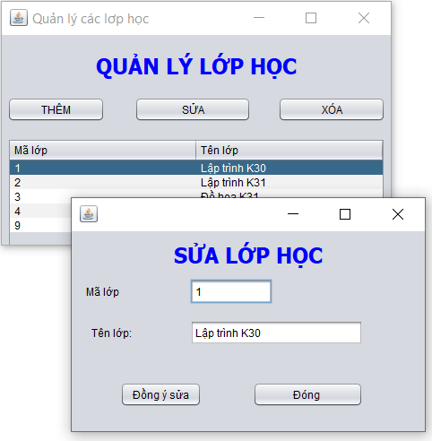

* + Lập trình chức năng xóa Lớp học
    - Khi Nhất nút xóa thì xóa lớp học khỏi CSDL

1. Form1. Quản lý Sinh viên gồm các chức năng sau:
   * Form quản lý sinh viên
     + Hiển thị danh sách sinh viên với tên lớp lấy từ bảng tblophoc

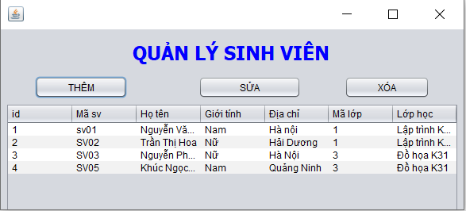

* + Lập trình nút THÊM để thêm sinh viên mới:
    - Lớp học được chọn JComboBox với các lớp học lấy từ bảng tbLophoc

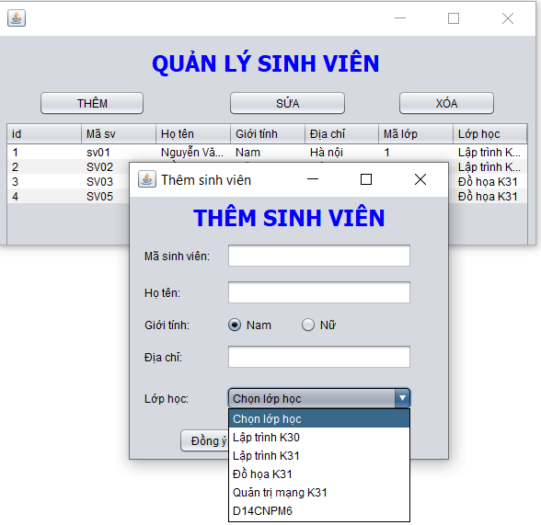

* + Lập trình nút SỬA để sinh viên:
    - Khi nhấn nút Sửa: hiển thị form sửa sinh viên với các thông tin của sinh viên được chọn, Tên lớp được tự độc hiển thị trên JComboBox
    - Nhấn nút Đồng ý thì cập nhật vào CSDL

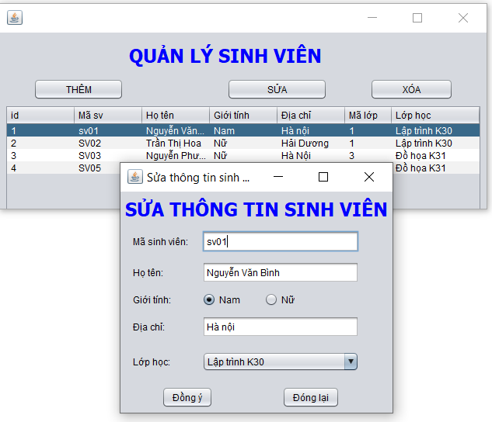

* + Lập trình nút Xóa:
    - Khi nhấn nút Xóa thì hiển thị hộp thoại hỏi “Bạn chắc chán xóa không?”
    - Xóa sinh viên được chọn nếu nhấn đồng ý

Thực hành Chương trình quản lý sinh viên gắn với lớp học

B1. Tạo Project mới và chèn thư viện JDBC MySQL vào dự án

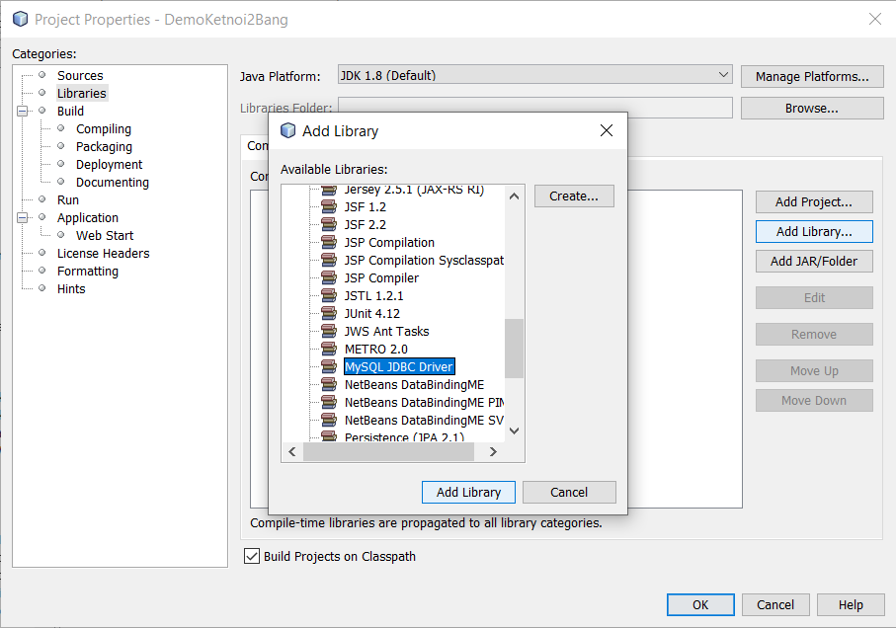

B2. Tạo package CSDL và tạo lớp Database, xây dựng hàm kết nối CSDL

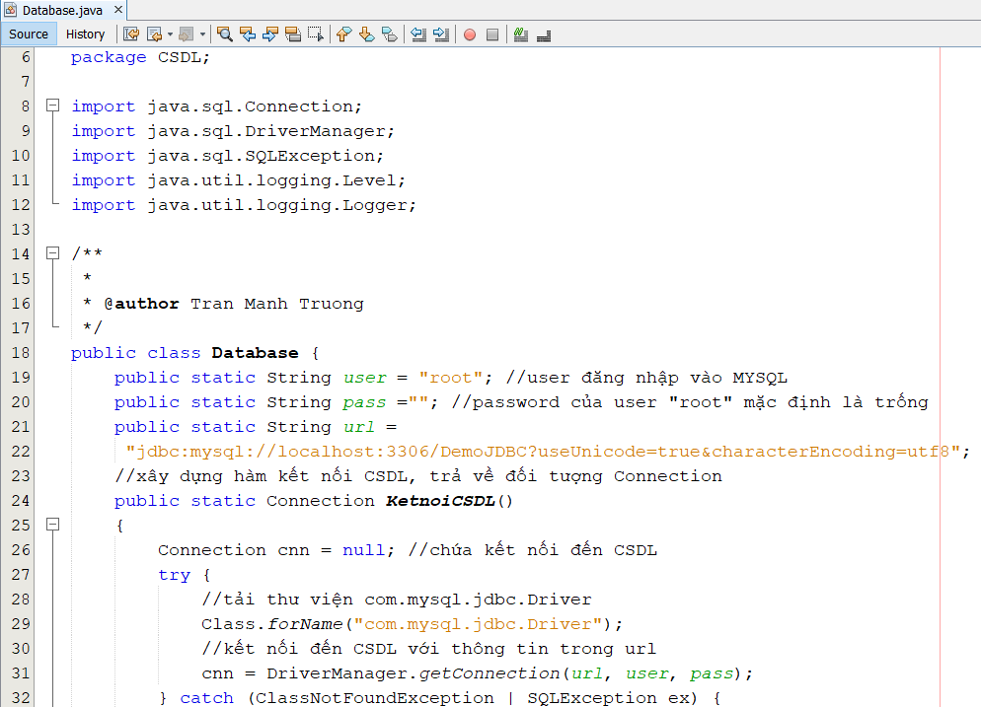  
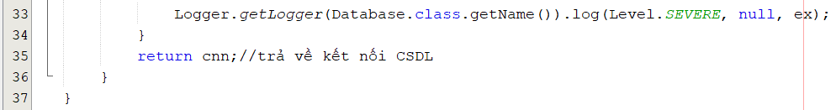

B2. Tạo package Models và tạo các lớp clsLophoc, clsSinhvien để lưu thông tin các đối tượng lớp học và sinh viên

**Tạo lớp clsLhophoc chứa các thông tin tương ứng bảng tbLophoc**

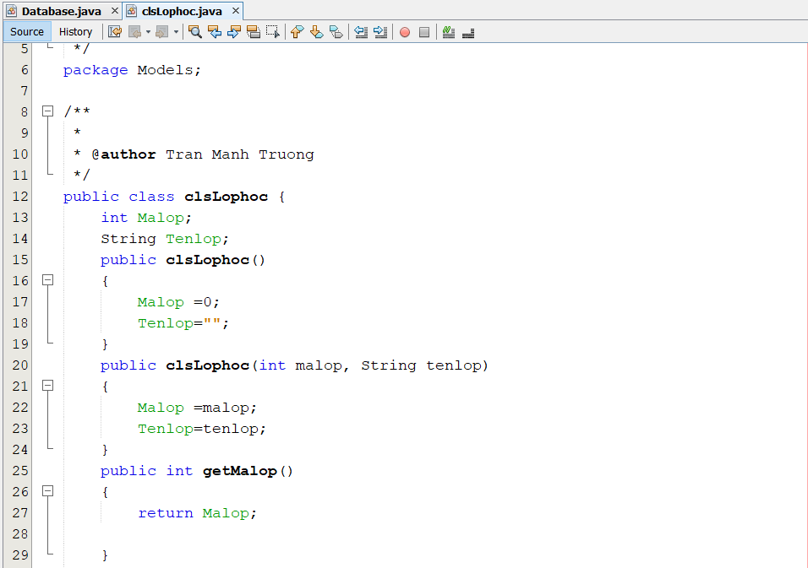  
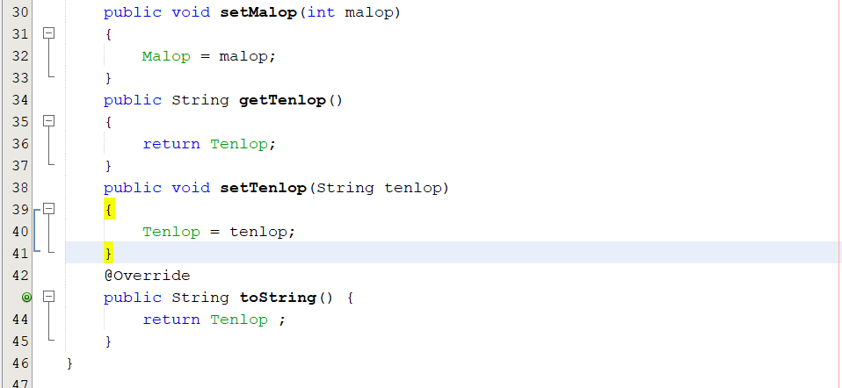

**Tạo lớp clsSinhvien chứa các thông tin tương ứng bảng tbSinhvien**

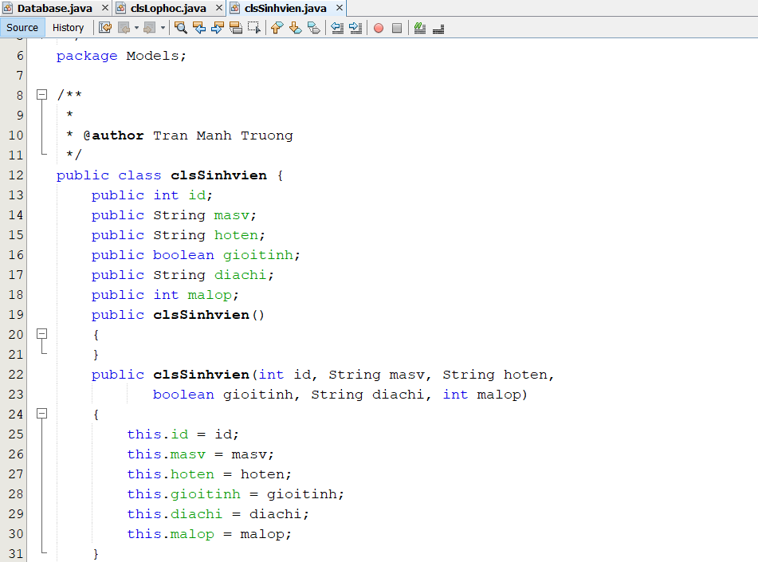  
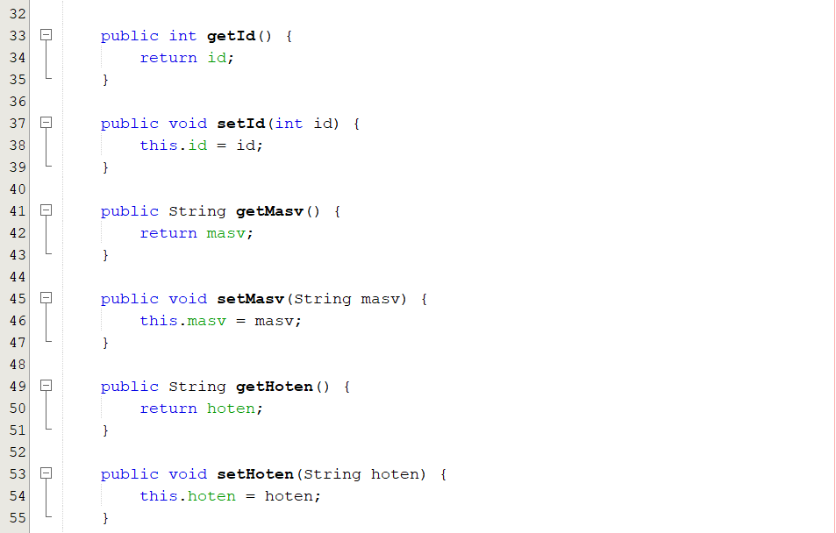  
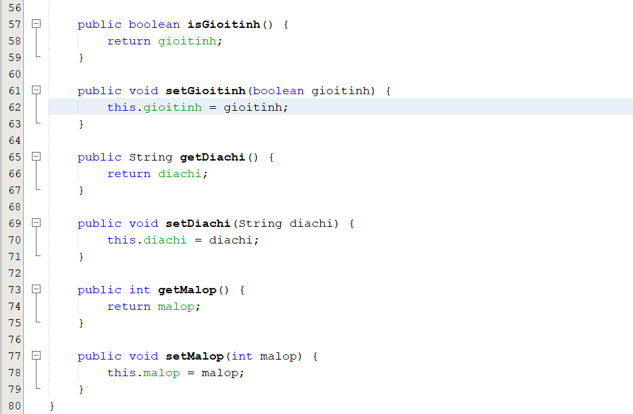

Tạo lớp tbLophoc trong package CSDL và xây dựng các hàm làm việc (truy vấn, thêm, sửa,xóa) với bảng tbLophoc

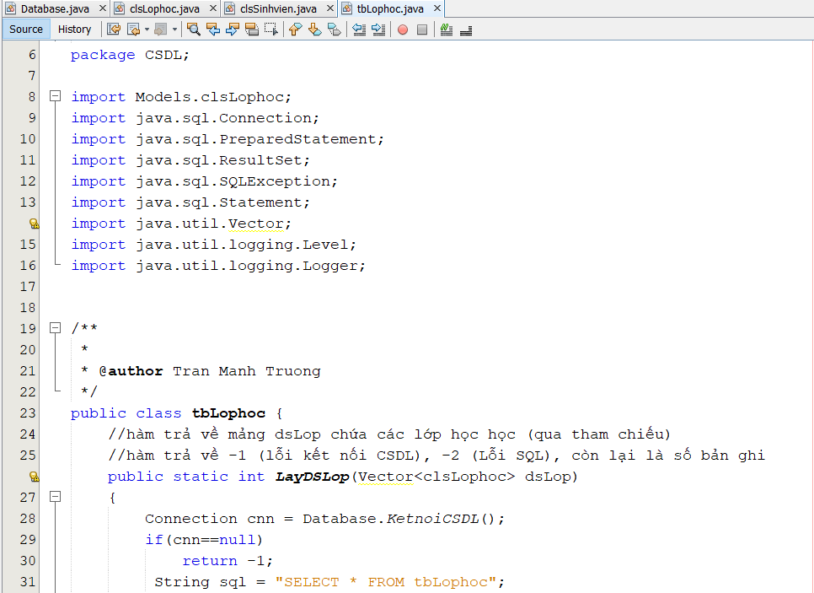  
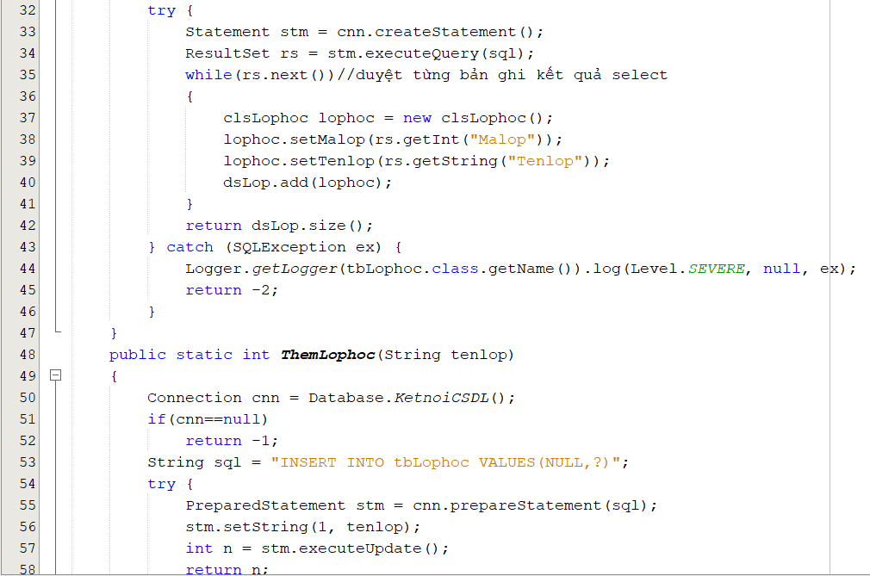  
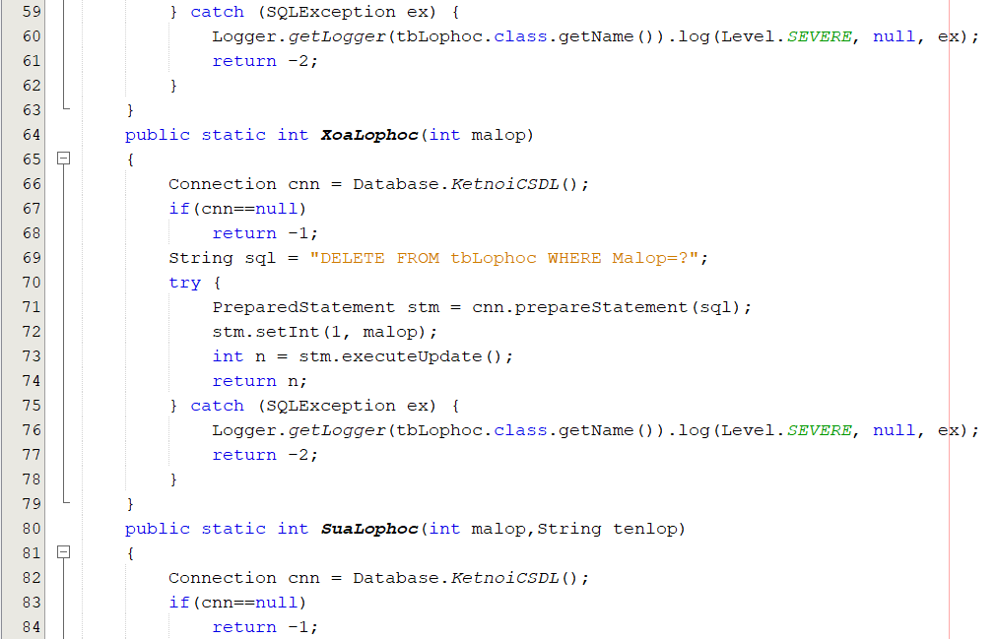  
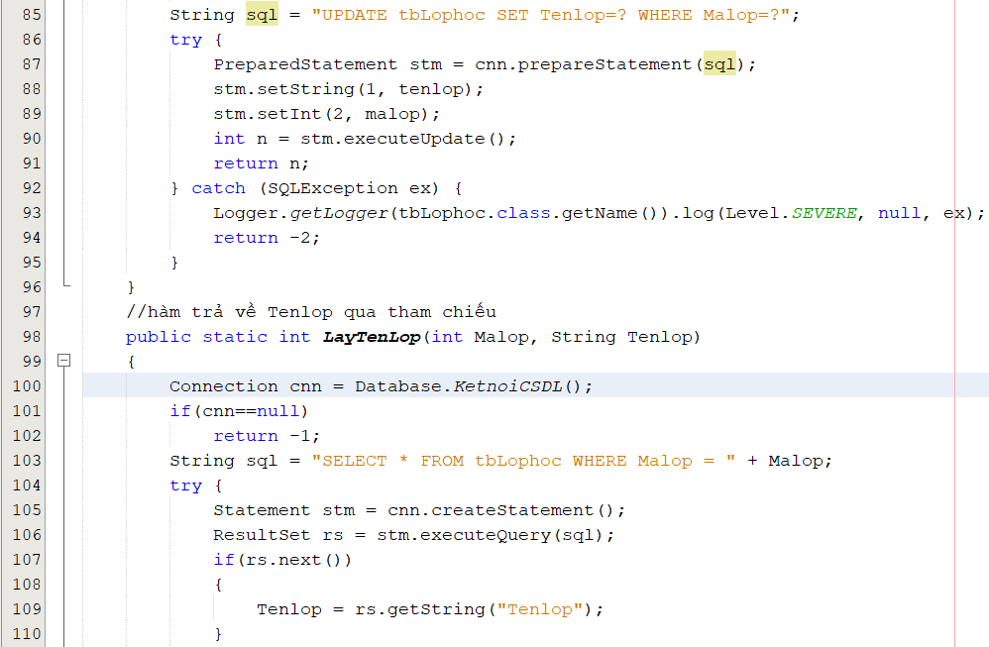  
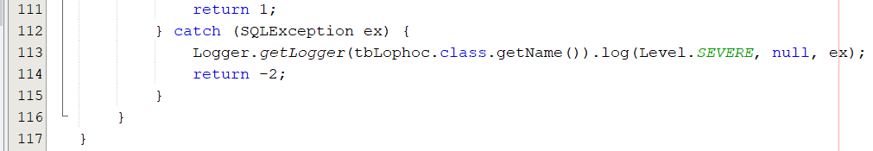

Tạo Package Forms và các form Hiển thị, thêm, sửa lớp học

* Tạo form **frmQuanlyLophoc** hiển thị danh sách lớp

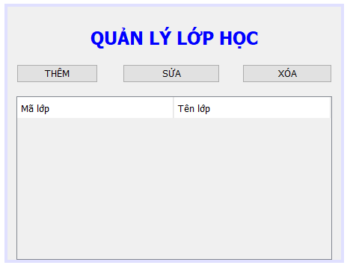

Viết hàm hiển thị lớp học lên JTable và gọi hàm hiển thị trong hàm tạo của lớp frmQuanlyLophoc

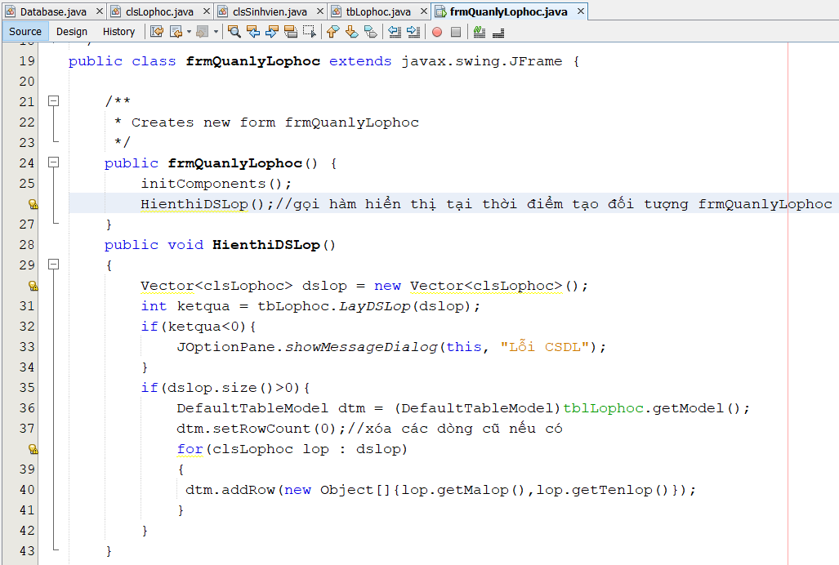

Tạo form frmThemLophoc để thêm lớp học mới vào bảng tbLophoc

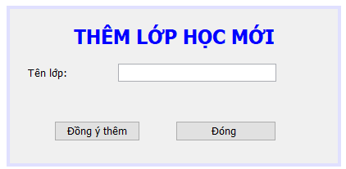

Khai báo biến clsQLLhoc kiểu dữ liệu là frmQuanlyLophoc để tham chiếu đến cửa sổ cha (form quản lý lớp học) mục đích để có thể truy xuất đến hàm HienthiDSLop() của form quản lý lớp học sau khi thêm thành công.

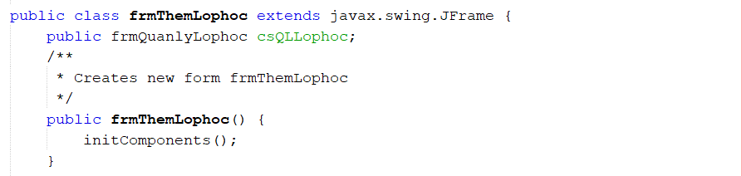

Lập trình nút Đồng ý thêm và nút Đóng

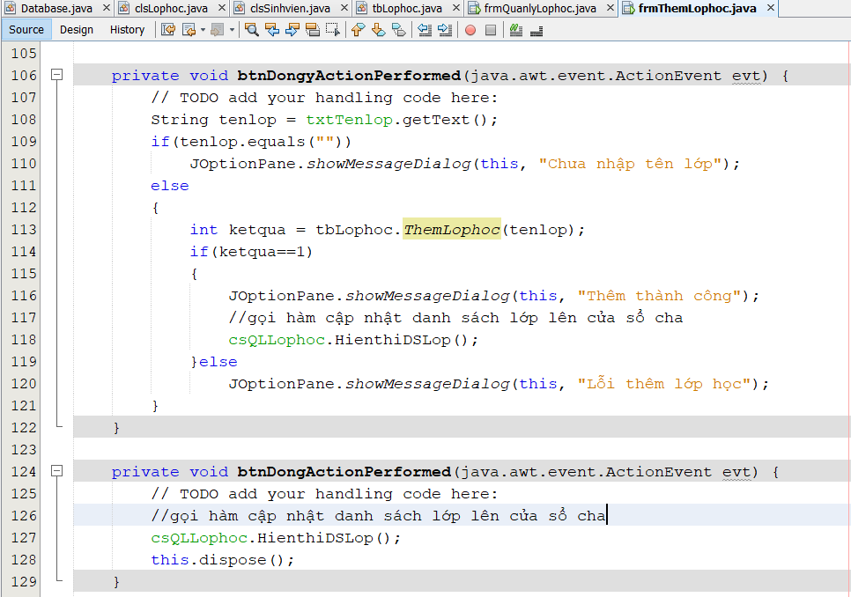

**Lập trình nút THÊM ở form Quản lý lớp học frmQuanlyLophoc.java**

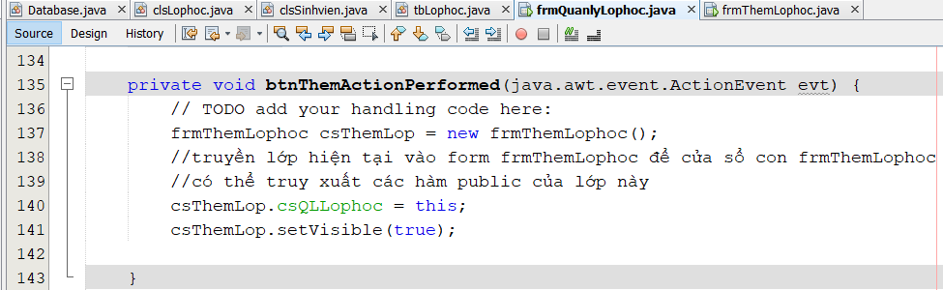

**Lập trình nút XÓA ở form Quản lý lớp học frmQuanlyLophoc.java**

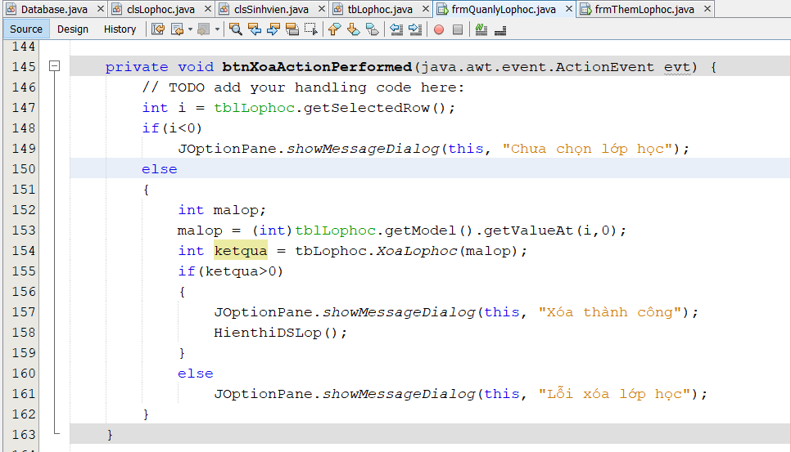

**Tạo form Sửa lớp học**

Hộp soạn thảo Mã lớp để Editable = false để không được sửa

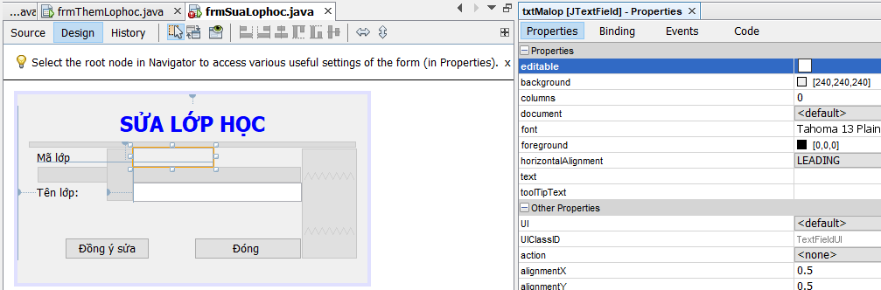

Biến ttLophoc và csQLLophoc sẽ được truyền từ cửa sổ tra khi lập trình nút Sửa của form Quản lý lớp học

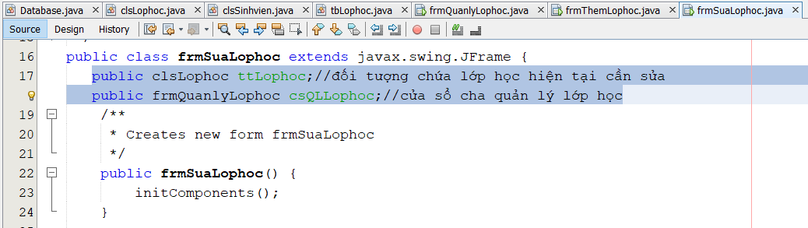

Lập trình sự kiện Window Opened để khi mở cửa sổ sẽ hiển thị mã lớp, tên lớp lên form

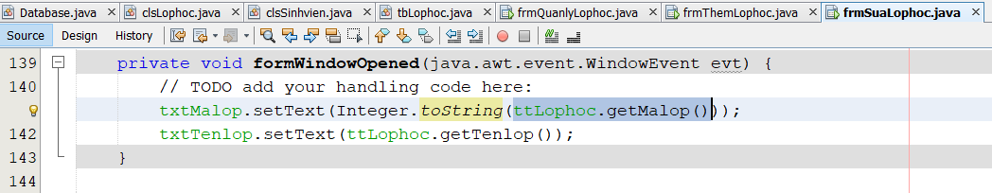

**Lập trình Nút Sửa ở form frmQuanlyLop học để hiển thị cửa sổ sửa lớp**

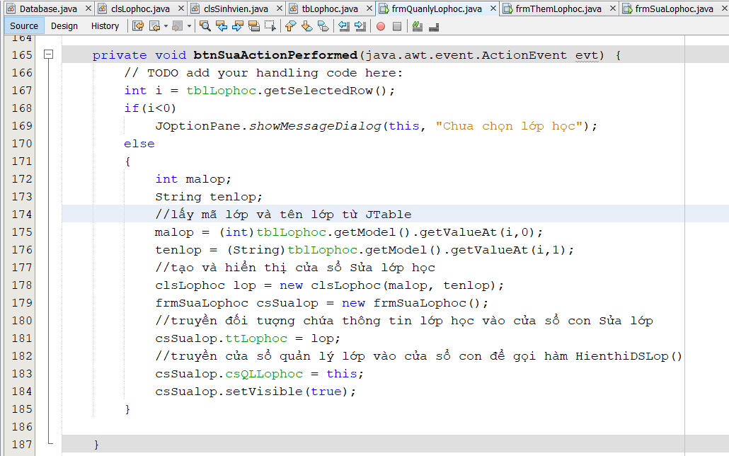

Lập trình nút Đồng ý Sửa và nút Đóng của form frmSuaLophoc.java

